印刷技能大赛选手理论培训系统使用说明
观看课程可根据需要选在手机app或电脑端学习

电脑端
1.打开浏览器输入网址：http://v7.yinshuapeixun.com/login.php
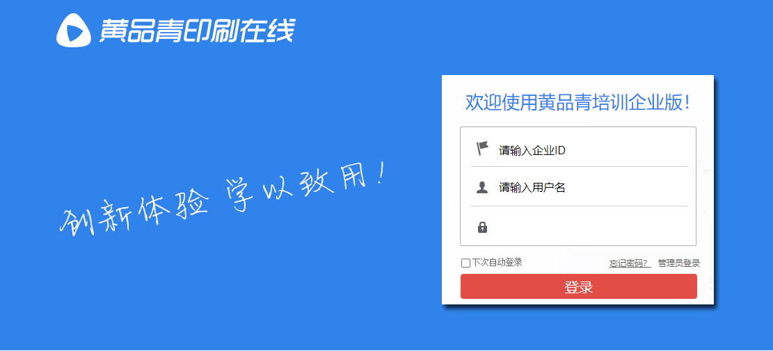

- 输入企业id，用户名及密码 （企业ID及账号密码请向企业管理员索取）
- 登陆后点击“课程学习”进行相关学习
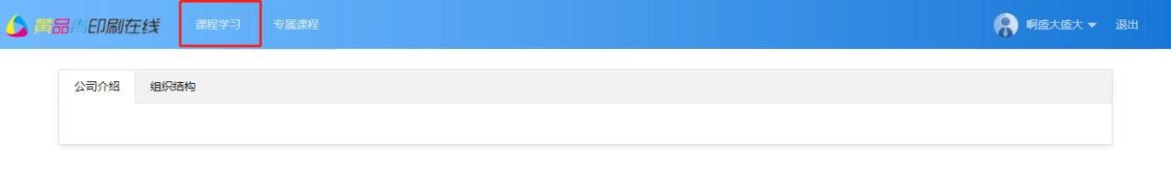
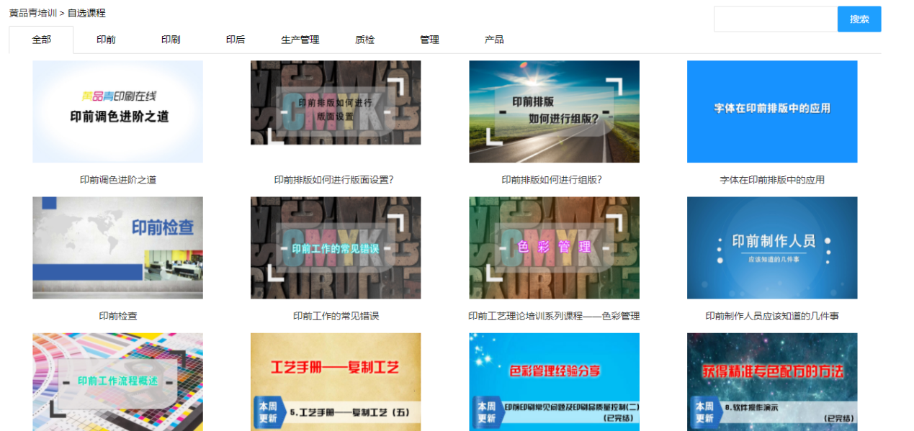

二、印艺学堂APP下载、安装方法
- 安卓手机用户——扫描二维码——下载——安装
或者点击下载链接：http://www.heicmy.com/app/
- 苹果手机用户——打开App Store搜索印艺学堂——安装
3.使用流程
- 打开APP，输入企业ID、用户名以及密码登录，企业ID、用户名及密码向单位管理员索取，初始密码：666666，登录后请尽快修改密码。
登录界面

- 登录后点击“自主学习”按钮进行学习。
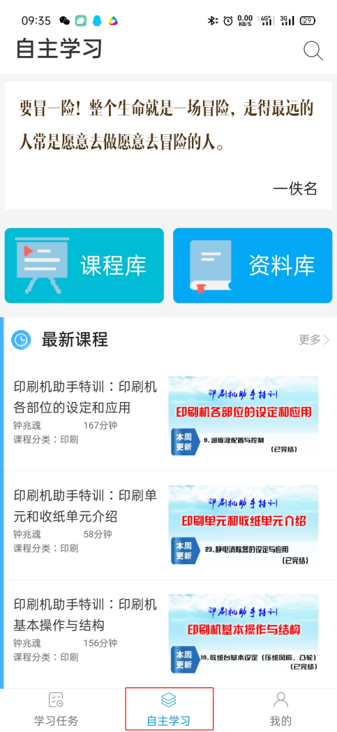
三、企业ID
平版制版工企业ID: 2020pingbanzhiban
平版印刷工企业ID: 2020pingbanyinshua
装订工企业ID: 2020yinhouzhuangding
印品整饰工企业ID: 2020yinpinzhengshi

